Basın Bülteni

14 Haziran 2022

20. yüzyılın lüks banyo deneyimi

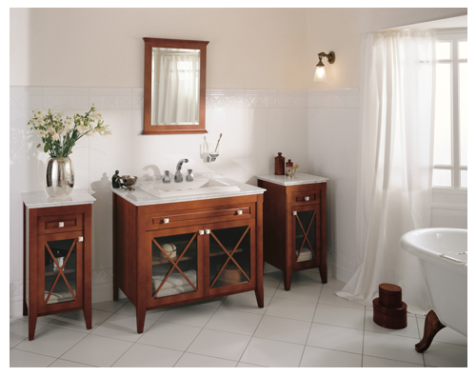

Villeroy & Boch’un Hommage banyo koleksiyonu, 20. yüzyılın başında Avrupa’da görülen lüks banyolardan esinlenilerek tasarlandı. Dönemin çarpıcı ve doğrusal tasarım ögelerini taşıyan koleksiyon, banyolara klasik ve zamansız bir zarafet getiriyor. Zengin bir ürün yelpazesine sahip Hommage, ahşap, mermer ve seramiği buluşturuyor.

Hommage koleksiyonundaki seramik ürünler, basamaklı kabartmalarıyla dikkat çekiyor. İnce seramik kulpların tercih edildiği banyo mobilyalarının, ceviz ve mat beyaz lake alternatifleri bulunuyor. Ceviz mobilyalar klasik Carrara mermerinin gri-beyaz rengiyle kombinlenirken; mat beyaz lake mobilyalar siyah mermer tezgahla bir arada kullanılıyor. Villeroy & Boch’un Hommage banyo koleksiyonunda yer alan solo küvet ise heykelsi formu ve ceviz ayaklarıyla banyonun şıklığını tamamlıyor.

